Instrukcja obsługi

Kalkulator automatycznie liczy koszt wybranych opcji i pokazuje, ile PD pozostało do wydania. Informuje też o najważniejszych błędach, takich jak przekroczenie dostępnej puli PD albo złamanie zasady Drzewa Nauki.
Po uruchomieniu aplikacji to będzie pierwszy widok:
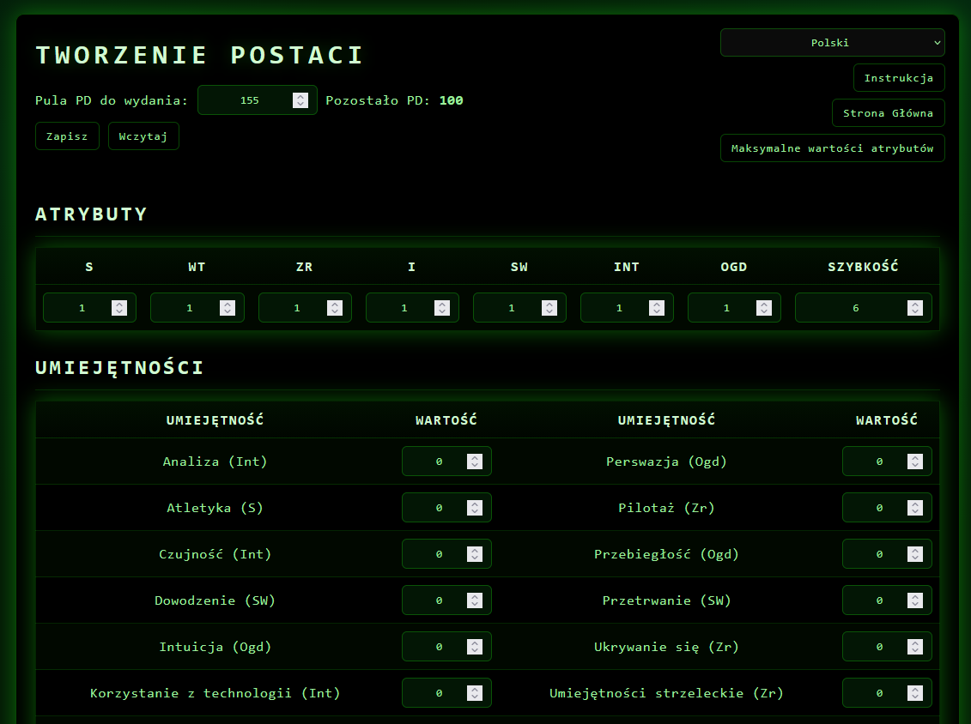

W górnym prawym rogu są przyciski:
- Przełącznik zmiany wersji językowej
- Przycisk do wyświetlenia tej instrukcji
- Przycisk powrotu do menu głównego
- Przycisk otwierający tabelę z maksymalnymi wartościami atrybutów dla różnych gatunków
Naciśnięcie tego ostatniego wyświetli tabelę. Kalkulator blokuje ogólne maksimum każdego atrybutu (12) i umiejętności (8), ale limity gatunkowe z tabeli należy kontrolować samodzielnie.
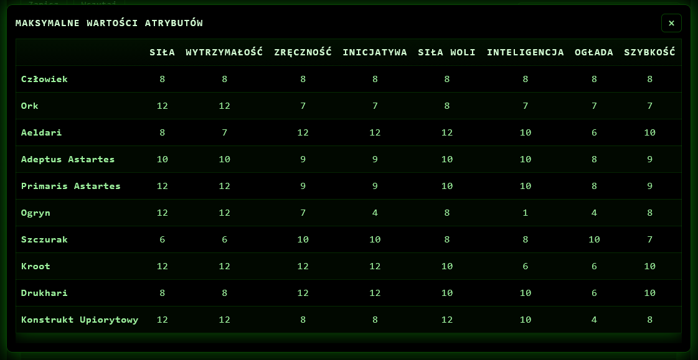

W górnym lewym rogu jest pole do wpisania puli Punktów Doświadczenia, które są do wydania oraz przyciski do zapisania i wczytania uzupełnionych informacji. Aplikacja przechowuje tylko ostatni zapis. Każde kolejne użycie przycisku „Zapisz” powoduje nadpisanie poprzedniego stanu.

  - JAK UŻYWAĆ APLIKACJI

Krok 1

Wybieram z podręcznika archetyp i przepisuję gwarantowane wartości Atrybutów i Umiejętności.
Prezentacja na przykładzie „Siostra Szpitalniczka” (strona 91 głównego podręcznika).
Archetyp ten gwarantuje 3 punkty Inteligencji i Siły Woli oraz 1 punkt Medycyny i Wiedzy ogólnej.
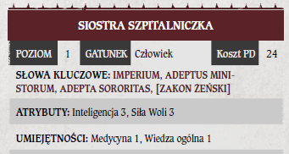
Pierwszym krokiem jest przepisanie tych wartości do aplikacji.
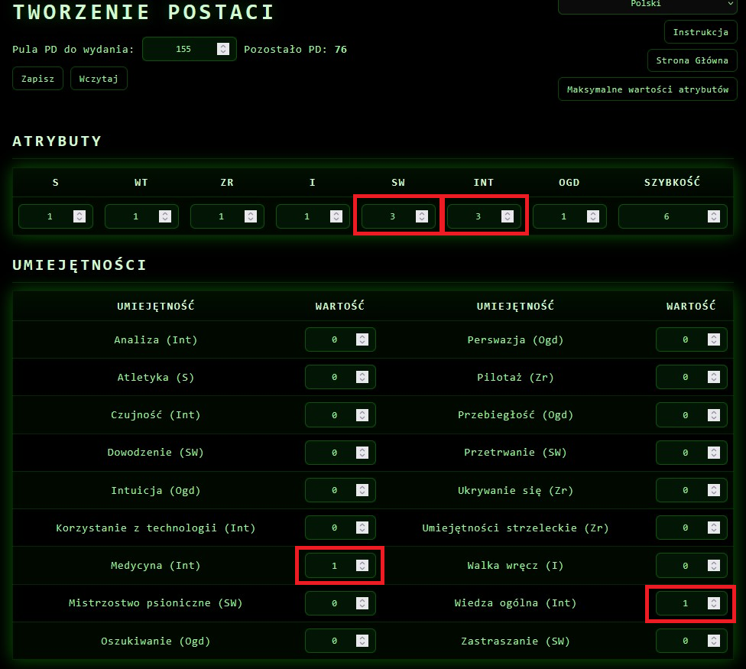

Krok 2

NAJWAŻNIEJSZA czynność! Teraz należy ustawić jaka wartość powinna być w polu „Pozostało PD” poprzez wpisanie odpowiedniej wartości w pole „Pula PD do wydania”.
Kalkulator nie odejmuje kosztu archetypu automatycznie. Dlatego po przepisaniu wartości gwarantowanych przez archetyp trzeba sprawdzić, czy pole „Pozostało PD” pokazuje poprawną wartość: podstawowa pula PD minus koszt archetypu.
Dla przykładu załóżmy, że gramy na poziomie 1 bez żadnych bonusów ani kar do PD – więc do dyspozycji jest 100 PD.
Archetyp „Siostra Szpitalniczka” kosztuje 24 PD. Czyli:
100 [podstawowa pula PD] – 24 [koszt archetypu] = 76
W tym przykładzie w polu „Pozostało PD” powinna być wartość 76, więc nic nie trzeba modyfikować w „Pula PD do wydania”, ale nie jest to regułą. Wszystko zależy od poziomu gry, archetypu oraz decyzji Mistrza Gry odnośnie ilości PD dla graczy.
To jest jedyne obliczenie, które trzeba wykonać samodzielnie. Archetypy postaci nie są zapisane na sztywno w kodzie aplikacji. Dzięki temu kalkulator pozostaje przyjazny dla homebrew i można go łatwo dostosować zarówno do oficjalnych materiałów, jak i do własnych klas, archetypów czy zasad tworzonych przez graczy i prowadzących.

Krok dodatkowy

Jeżeli w polu „Pozostało PD” wyświetla się poprawna wartość to proponuję kliknąć przycisk „Zapisz”.
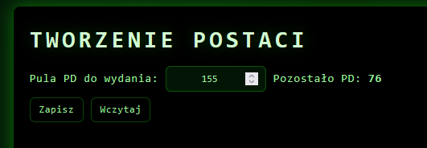
Pojawi się dodatkowe okno do potwierdzenia:
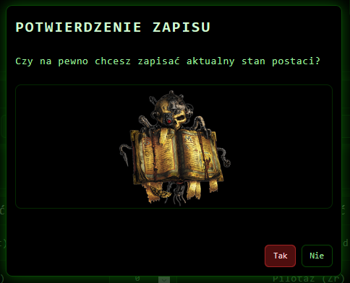
Dzięki zapisaniu stanu tuż po uzupełnieniu rzeczy gwarantowanych przez Archetyp łatwo potem cofnąć wszystkie zmiany i zacząć rozdysponowywać punkty od początku.
Kliknięcie przycisku „Wczytaj” również spowoduje pojawienie się okna z potwierdzeniem
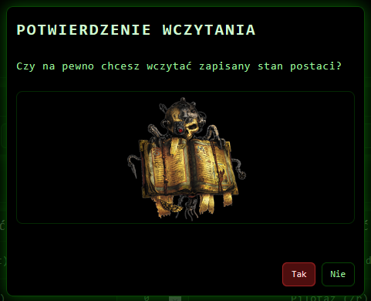

Krok 3

Jeżeli w polu „Pozostało PD” wyświetla się poprawna wartość to można zacząć uzupełniać pola a aplikacja sama dokona wszystkich niezbędnych obliczeń.
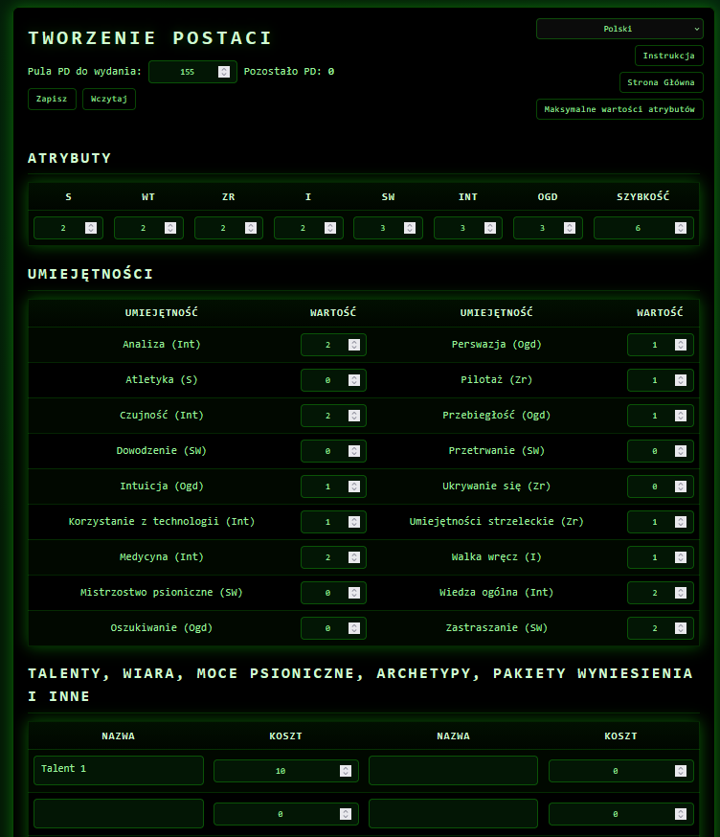
Aplikacja wyświetla ostrzeżenia i błędy, ale nie blokuje dalszej edycji. Przed zakończeniem tworzenia postaci warto je poprawić, chyba że Mistrz Gry świadomie dopuszcza odstępstwo od zasad.
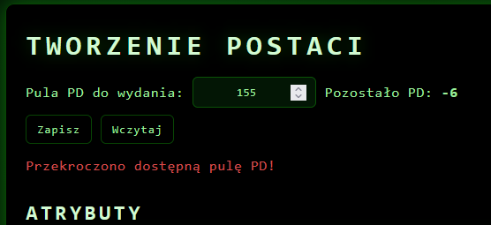
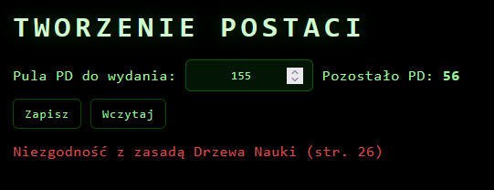

  - Dodatkowe informacje techniczne
1. Do działania funkcji Zapisz/Wczytaj wymagana jest konfiguracja Firebase.
Pełna instrukcja (wraz ze skryptem do stworzenia struktury) znajduje się w dokumentacji /config/FirebaseREADME.md. Dokumentacja jest w języku polskim i angielskim.
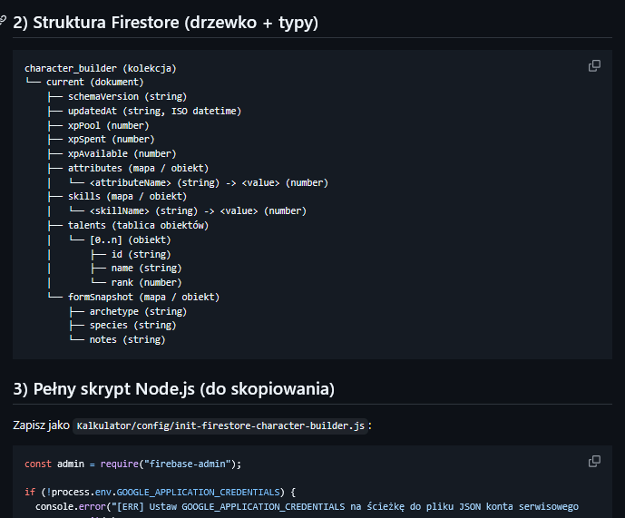
2. Wszystkie etykiety w aplikacji, np. nazwy atrybutów, umiejętności i komunikaty błędów, są zdefiniowane jako zmienne w kodzie HTML.
Szczegóły jak to zrobić również są opisane w dokumentacji /docs/README.md i /docs/Documentation.md
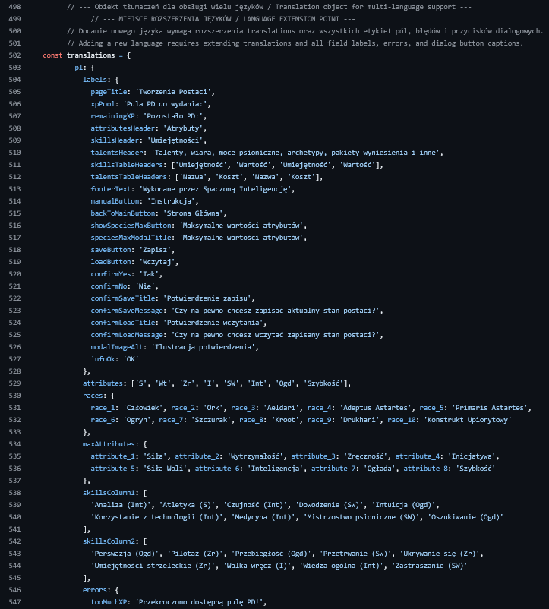
3. W aplikacji znajduje się przycisk powrotu do menu głównego. Po wdrożeniu należy ręcznie ustawić w kodzie HTML właściwe hiperłącze prowadzące do strony głównej.
